154. Платформа, имеющая форму диска, может вращаться около вертикальной оси. На краю платформы стоит человек. На какой угол φ повернется платформа, если человек пойдет вдоль края платформы и, обойдя ее, вернется в исходную (на платформе) точку? Масса платформы m1 = 280 кг, масса человека m2 = 80 кг.

m1=280 кг  m2=80 кг | Обходя платформу по краю со скоростью V, человек обладает моментом импульса относительно оси вращения: 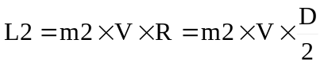. Момент импульса диска, вращающегося с угловой скоростью ω равен 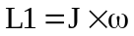, где 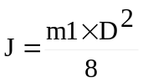 - момент инерции диска диаметром D и массой m.  Из закона сохранения момента импульса имеем L1=L2, откуда 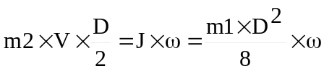. Поэтому угловая скорость равна 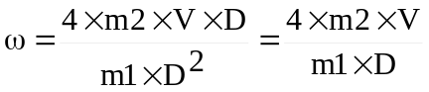.  Время, которое человек потратит на то, чтобы со скоростью V обойти платформу периметром π×D, равно 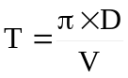. За это время платформа повернется на угол 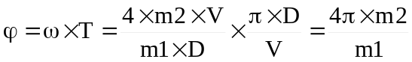. Подставляем числа. 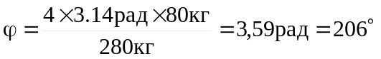.
φ = ?

